

« 10 000 pas, le défi pour la vie » est un vaste programme de prévention de l’activité physique piloté par le Professeur Philippe Amouyel, chef de service de Santé publique au CHRU de Lille.


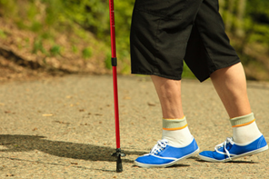

Ce programme a pour objectif de lutter, au quotidien, contre la sédentarité des Français. Le manque d’activité physique est un facteur de risque prouvé et reconnu de maladies chroniques telles que les maladies cardiovasculaires, le diabète, le cancer ou la maladie d’Alzheimer. Or augmenter l’activité physique de la population française est simple : il faut marcher. Chaque jour, un individu cumule en moyenne entre 4000 et 6000 pas, soit à peine la moitié de la recommandation internationalement validée d’au moins 10 000 pas par jour, nécessaire pour être considéré comme « actif ».
Le principe du programme « 10 000 pas, le défi pour la vie » est donc simple : augmenter le nombre de pas quotidien de chacun, sur le long terme, grâce à une campagne continue de prévention et de motivation soutenue par l’utilisation d’objets connectés. Toutes les entreprises, quelles que soit leur taille, peuvent y participer en équipant chacun de leurs salariés du kit « 10 000 pas, le défi pour la vie ».
Ce kit comprend le podomètre électronique dédié, l’application smartphone du programme qui, une fois connectée au podomètre, enregistrera les performances quotidiennes et permettra de recevoir un suivi personnalisé et enfin l’accès à un site internet relayant en permanence l’actualité du défi et le nombre total de pas réalisés par tous les participants.
Grâce à l’application smartphone spécialement conçue pour ce programme de prévention, chaque participant pourra fixer ses propres objectifs de nombre de pas quotidien, suivre son évolution et lancer des défis à ses amis et collègues, pour se comparer dans un seul but : marcher toujours plus. Très régulièrement, des messages d’encouragement, des conseils hygiéno-diététiques personnalisés et des astuces pratiques seront envoyés aux participants selon leurs objectifs, tel que le ferait un coach sportif personnel. Enfin il sera également possible de créer des défis inter ou intra entreprises afin de stimuler et de souder ses employés autour d’un projet commun.
A terme, ce programme unique par son ampleur et dont le point de départ est régional, sera étendu nationalement au travers de différents médias et grâce au soutien de personnalités. L’engouement ainsi généré autour du programme, participera à la mobilisation et à la visibilité nationale. L’opération « 10 000 pas, le défi pour la vie » a d’ores et déjà reçu le parrainage du Ministère des Affaires sociales, de la Santé et des Droits des Femmes.

« 10 000 pas, le défi pour la vie » vous propose de vivre et de partager une expérience unique en France, dans le but d’améliorer l’état de santé de notre population. Son lancement est prévu courant le mois d’Octobre 2015. Alors à très bientôt pour relever le défi.

Contact : Pr. Philippe Amouyel, CHRU de Lille
Courriel : 10000pasledefi@gmail.com
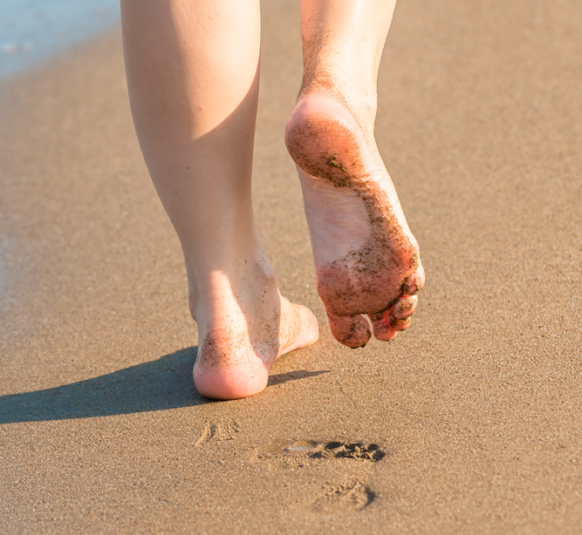

Copyright 10 000 pas le défi pour la vie© Aout 2015
Annexe 1 : Visuel du podomètre
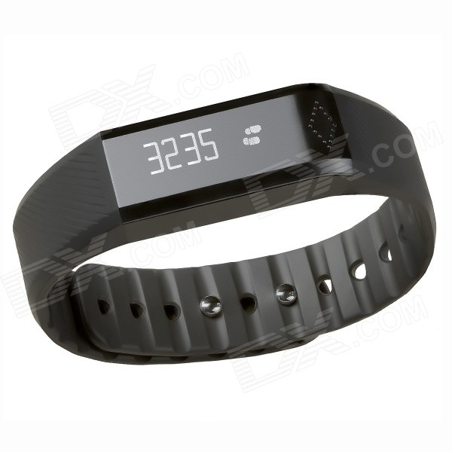

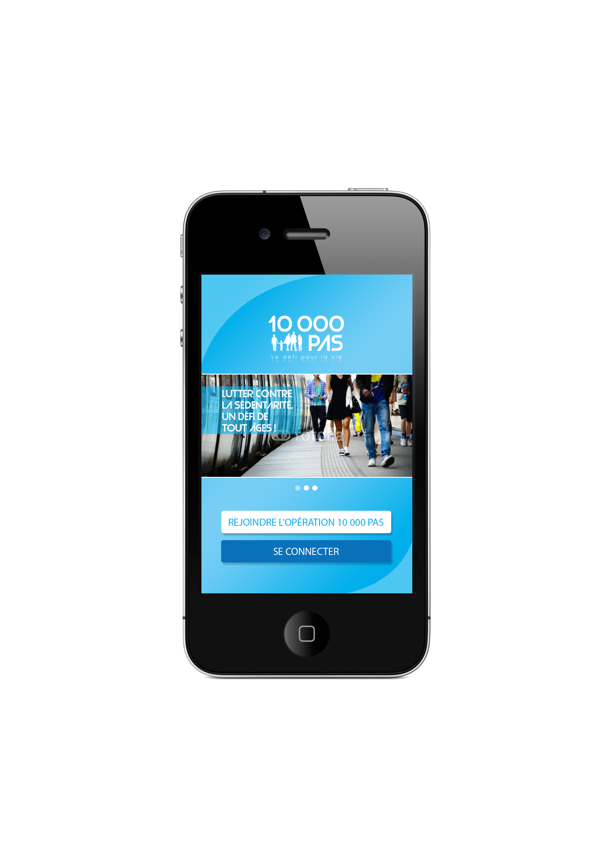
Annexe 2 : Visuel provisoire de l’application smartphone

Annexe 3 : Visuel provisoire du site internet


